Laboratorio 00

**Nombre**: Juan Luis Martínez

**Carnet**: 1253224

**Carrera**: IngenieriaQuimica

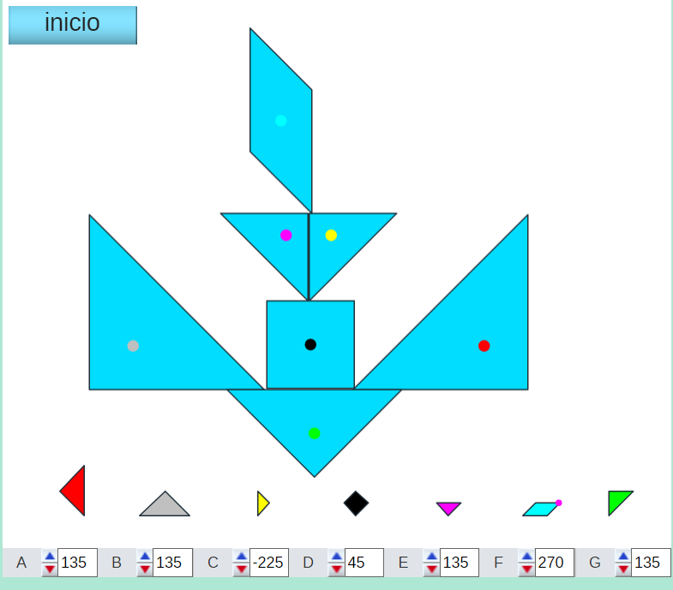

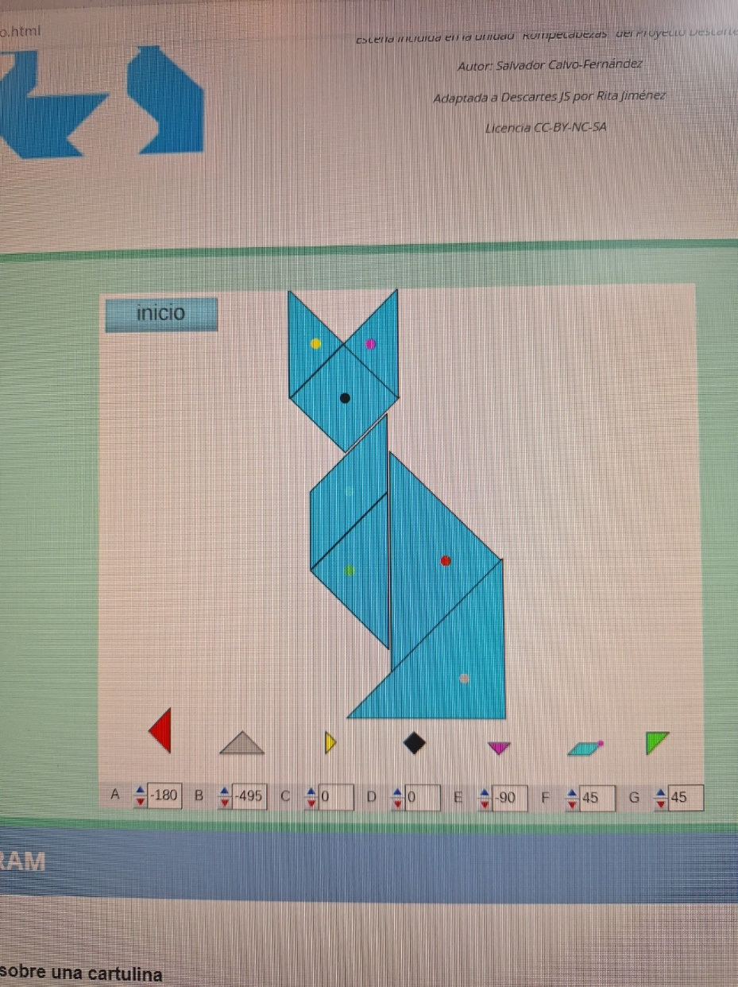

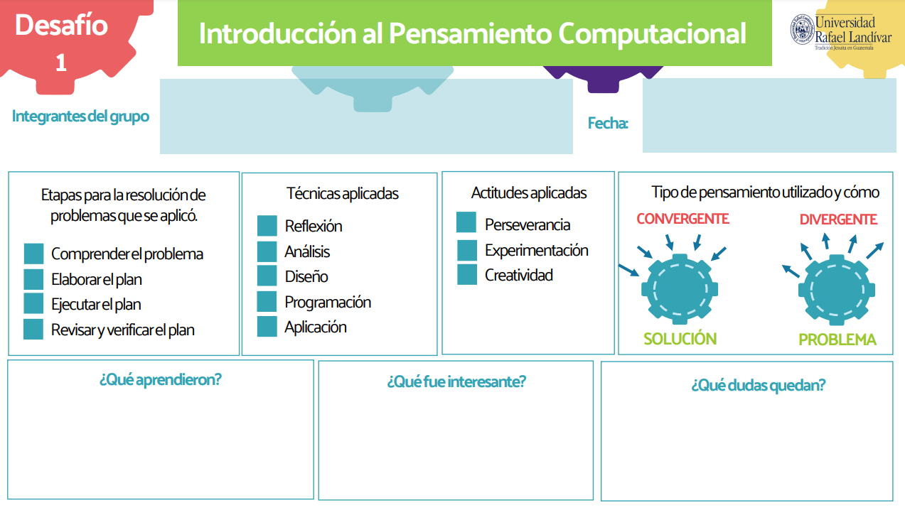

19/01/2024

Juan Martínez 1253224

Diego Manrique 1197624

C:\Users\Estudiante\AppData\Local\Microsoft\Windows\INetCache\Content.MSO\E6805194.tmpC:\Users\Estudiante\AppData\Local\Microsoft\Windows\INetCache\Content.MSO\E6805194.tmp

C:\Users\Estudiante\AppData\Local\Microsoft\Windows\INetCache\Content.MSO\E6805194.tmpC:\Users\Estudiante\AppData\Local\Microsoft\Windows\INetCache\Content.MSO\E6805194.tmpC:\Users\Estudiante\AppData\Local\Microsoft\Windows\INetCache\Content.MSO\E6805194.tmpC:\Users\Estudiante\AppData\Local\Microsoft\Windows\INetCache\Content.MSO\E6805194.tmpC:\Users\Estudiante\AppData\Local\Microsoft\Windows\INetCache\Content.MSO\E6805194.tmp

C:\Users\Estudiante\AppData\Local\Microsoft\Windows\INetCache\Content.MSO\E6805194.tmpC:\Users\Estudiante\AppData\Local\Microsoft\Windows\INetCache\Content.MSO\E6805194.tmp

C:\Users\Estudiante\AppData\Local\Microsoft\Windows\INetCache\Content.MSO\E6805194.tmpC:\Users\Estudiante\AppData\Local\Microsoft\Windows\INetCache\Content.MSO\E6805194.tmp

Como se hacia el cisne, ya que estaba muy difícil, y a su vez si había varias formas de resolver el ejercicio.

Las distintas maneras en las que se podía resolver el problema con las formas.

A pensar de forma creativa y trabajar bajo presión. A su vez aprendimos a ver las formas de distintas maneras.